**REVISI ERP**

**Menu Produk :**

1. **Sub Menu Penjualan**

Alur nya sbb:



* 1. **Tab Sub Menu : Penawaran Penjualan**

**gunanya** untuk:

* menawarkan brg2 yg akna di jual kepada client baik berdasarkan data penawaran pembelian dari klien maupun dari data sendiri.

**Tampilan Halaman Penawaran Penjualan:**



**Activity Diagram Penawaran Penjualan:**

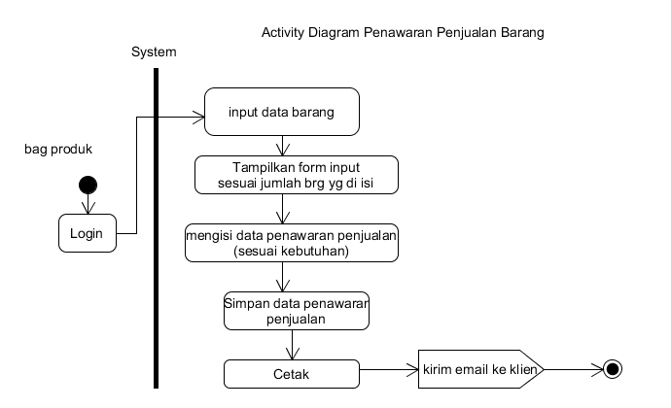

**Form tambah penawaran penjualan:  
**

**Keterangan :**

* + - **Nomor dg format :** **no urut/Pre-SO/Singkatan usaha/tgl/bln/thn**

**Nomor urut**  : sama seperti nomor urut surat permintaan brg di persediaan.id

**Pre-SO :** sama persis seperti itu

**Singkatan usaha : diambil dari u_perusahaan.singkatan_usaha**

**tgl/bln/thn : tgl/bln/thn saat dibuat (today)**

* + - jumlah beli : jumlah barang yg akan di beli

**EDIT :**

edit semua brg yg ada pd nota yg sama sesuai dg nota yg di pilih di daftar penawaran Penjualan

**CETAK:**

Klik cetak muncul:



* 1. **Tab Sub Menu Pesanan Penjualan (sales order)**

**SO di** gunakan untuk menginput data PO dari klien.

**Activity diagram SO sbb:**

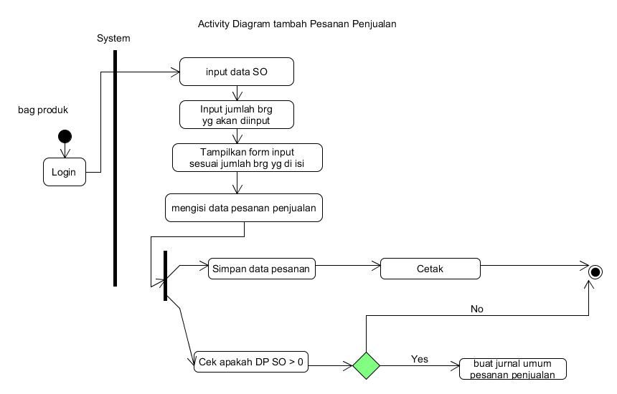

* + - **Tampilan data SO sperti ini :**



* + - **Tambah SO:**



KET:

 input

 Preview  
 input preview

* + - **KETERANGAN:**
* **Tambah penawaran** Penjualan bisa:

1. berdasarkan data dari Pesanan pembelian yg dikirim oleh klien

2. Berdasarkan isian manual (jumlah brg SO sesuai dg form jumlah brg yg di input)

3. gabungan no.1 dan 2 di atas (jika pd saat membuat SO, ternyata ada brg di luar penawaran Penjualan yg akan di pesan)

**Form:**

* **Harga Beli:**

**jika tambah SO** berdasarkan data dari pesanan Penjualan, maka harga beli di ambil dari p_barang.hpp

Jika tambah SO . Berdasarkan isian manual (jumlah brg SO sesuai dg form jumlah brg yg di input), maka harga beli di ambil dari: p_barang.hpp

* **Jumlah harga beli per item**

**jumlah** = ( harga beli **- besarnya diskon** ) * banyaknya brg

**=**  ( p_detail_SO.hpp **-** ( p_detail_SO **.**diskon_item ) * p_detail_SO.                   jumlah_beli

**besarnya diskon** = harga beli * diskon /100

= p_detail_SO.hpp * p_detail_SO **.**diskon_item / 100

* **Jumlah item =** sum (banyaknya item yg di beli)

= sum (p_detail.SO.jumlah_beli)

* **Sub Total = sum** (jumlah)
* **Total Akhir = sub total - besarnya diskon tambahan + besarnya pajak**

**besarnya diskon tambahan** = sub total * diskon_item /100

**besarnya pajak = (Sub Total - besarnya diskon tambahan ) * pajak /100**

* + - **Edit SO untuk mengedit data SO**
    - **Hapus SO :**hapus SO terjadi jika id_po tidak ada di tabel p_po.
    - **Cetak SO:**



* 1. **Tab Menu Komisi Sales**

**Komisi sales** digunakan untuk mengatur komisi/bonus bagian marketing khusus penjualan (sales).

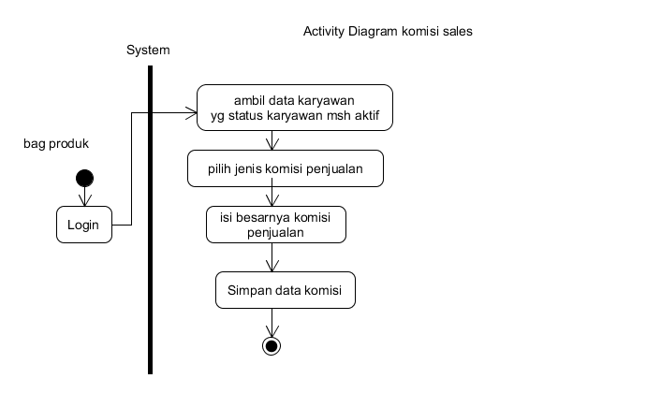

**Tampilan komisi sales:**

|  |  |  |  |  |
| --- | --- | --- | --- | --- |
| **NO** | **Nama karyawan** | **Sistem komisi** | **Besarnya komisi (%)** | **Aksi** |
| **1.** | Anton | **Komisi per harga barang** | **10** | **Edit** |
| **2.** | Iwan | **Komisi per faktur** | **5** | **Edit** |

**form tambah komisi sales:**



* 1. **Tab Menu Diskon (Potongan pembelian)**

**untuk** mensetting diskon penjualan kepada klien.

tabel yg berhubungan:

p_diskon dan a_group_klien

Tampilan sbb:



* 1. **Tab Menu Penjualan (Sales)**

Setelah user membuat SO dan mengirim ke klien, user dapat langsung menginput penjualan.

**Alur tambah penjualan barang sbb:**

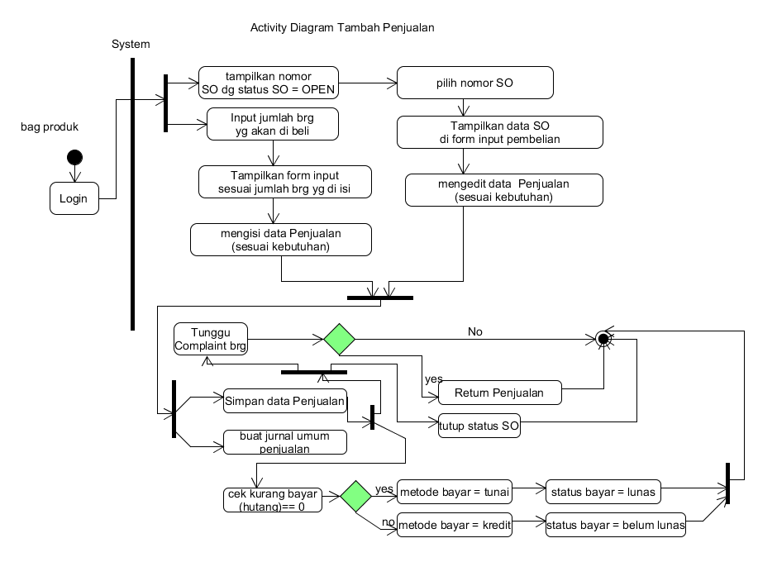

* + - **Tampilan data Penjualan sperti ini :**



**Form tambah Penjualan ada revisi lagi :**



**Ket:**

- jika data Penjualan dari SO, maka data yg ditampilkan sama persis data yg di tabel SO di form input Penjualan.

jumlah item, sub total, pajak, diskon tambahan, total akhir , uang muka SO di ambil dari data SO.

- Jika ada ongkir, **Total akhir** = total akhir + ongkir

- **Hutang** = Total akhir - bayar

**Tambahan revisi :**

**A. penentuan harga jual:**

**1. pilih nama barang, cek p_barang.metode_jual = 0,**

**maka**

**p_detail_sales. hpp = p_harga_jual_satuan.harga_jual**

**else (p_barang.metode_jual = 1)**

**cek p_detail_Sales.jumlah_jual <= p_harga_jual_baseon_jumlah.jumlah_maks_brg ,**

**maka**

**p_detail_sales. hpp = p_harga_jual_baseon_jumlah.harga_jual**

**B. untuk penentuan diskon:**

**1. pilih nama klien, cek nilai a_klien.id_group as $group_klien,**

**jika $group_klien == null, brarti penjualan normal tanpa diskon.**

**else ( $group_klien !== null)**

**2. cek di p_diskon.id_group = $group_klien ambil record tsb sebagai value diskon.**

**3. jika p_diskon.jenis_diskon = 0, maka**

**cek**

**if ( SUM( p_detail_sales.jumlah_jual) <= p_diskon.jumlah_maks_beli**

**and p_diskon.persen = null )**

**maka**

**p_detail_sales.diskon_item = p_diskon.diskon_nominal**

**if (SUM( p_detail_sales.jumlah_jual) <= p_diskon.jumlah_maks_beli**

**and p_diskon.persen ! = null)**

**maka**

**p_detail_sales.diskon_item = p_diskon.diskon_persen**

**4. jika p_diskon.jenis_diskon = 1, maka**

**if (p_diskon.persen = null )**

**maka**

**p_detail_sales.diskon_item = p_diskon.diskon_nominal**

**else (p_diskon.persen ! = null)**

**maka**

**p_detail_sales.diskon_item = p_diskon.diskon_persen**

**- Preview**



Cetak sama tampilannya, tambahin nama karyawan + TTD yg membuat di bagian bawah halaman cetak.

**- Complain Barang**

**Link** Complain digunakan untuk menerima complain atas brg yg dikirim ke klien dan setelah di cek oleh klien, klien mengajukan complain barang/return.

Klik **Complain,** muncul form sbb:



* 1. **Tab sub Menu Pembayaran Penjualan**

Digunakan untuk menampilkan daftar pembayaran oleh klien yg telah di terima oleh supplier baik tunai / kredit pd proses SO maupun sales.

**Alur Pembayaran Penjualan:**

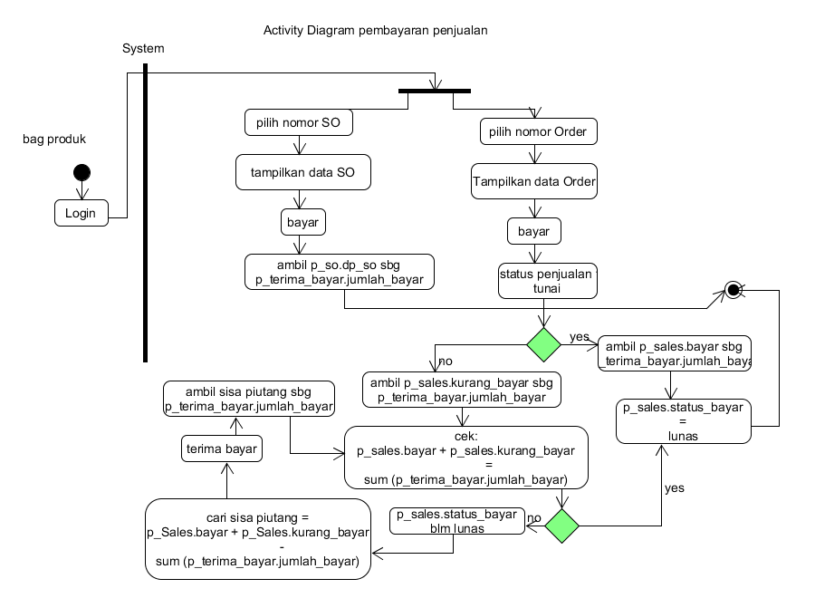

**Tampilan sub menu pembayaran penjualan:**



**Ketika supplier sdh menerima pembayaran dari klien klik Terima bayar, Form nya sbb:**



**Tampilan Rincian pembayaran penjualan:**



* 1. **Tab sub Menu Return Penjualan**

**Digunakan** untuk mencatat brg yg di kembalikan oleh klien.

**Activity Diagram nya:**

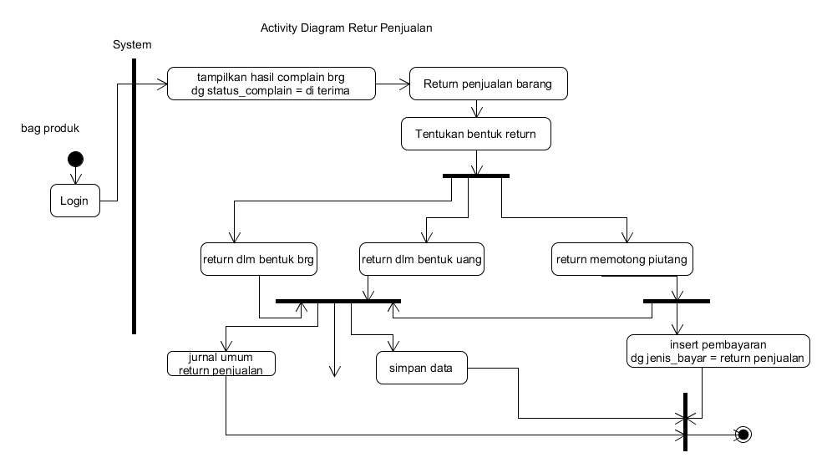

**Tampilan return Penjualan:**



Ket:

Jumlah Barang = sum(p_complain_barang.jumlah_beli) yg p_ complain _barang.id_order nya sama

Total Return = sum(p_ complain _barang.jumlah_harga) yg p_ complain _barang.id_order nya sama.

**Tambah Return:**

**Klik link return:**



**Konfirm:**

Konfirm return adalah mengirim hasil return ke klien. ada 4 cara pengiriman:

penawaran Penjualan yg di cetak untuk supplier, kemudian di kirim ke supplier. pengiriman

1. manual (file cetak pdf kirim oleh user ke supplier lewat WA, telegram, dll) --> sekarang

2. kirim ke WA/telegram secara otomatis (pengembangan)

3. kirim lewat email (nti sj untuk pengembangan)

4. kirim ke sesama pengguna aturusaha.com, jika supplier dan buyer sama2 menggunakan aturusaha.com((nti sj untuk pengembangan)

**Preview**

digunakan untuk melihat data brg yg telah di proses return Penjualannya.



Halaman print, tambahkan di kop atas: nama perusahaan, alamat, telp

di bagian bawah nama karyawan + ttd

* 1. **Tab sub Menu History harga jual**

Digunakan untuk mengecek dan mengetahui daftar Penjualan harga barang per klien dan per barang.

history harga jual barang di ambil dari p_sales.

**Tampilan:**



* 1. **Tab sub Menu Seting Akun Penjualan**

Sub menu ini digunakan untuk mengatur akun akun yg berhubungan dengan jurnal umum pada sub menu Penjualan. Jika akun2 tersebut diaktifkan, maka proses pembuatan jurnal pada : SO, Penjualan, return Penjualan, dll. akan di lakukan otomatis oleh sistem ketika user melakukan transaksi di sub menu Penjualan.

**Activity diagramnya:**

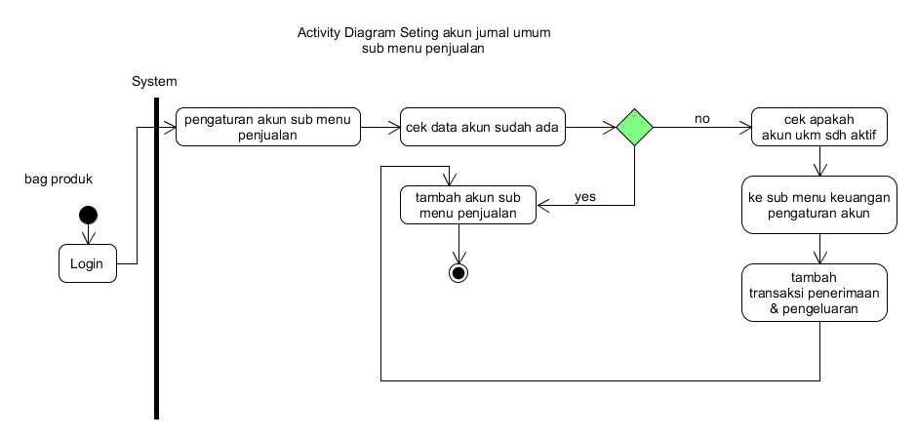

**Tampilannya sbb:**



**Form Tambah Akun Sub menu Penjualan:**



**1. Proses pembuatan jurnal umum otomatis di : Pesanan Penjualan**

**Diagaram activity:**

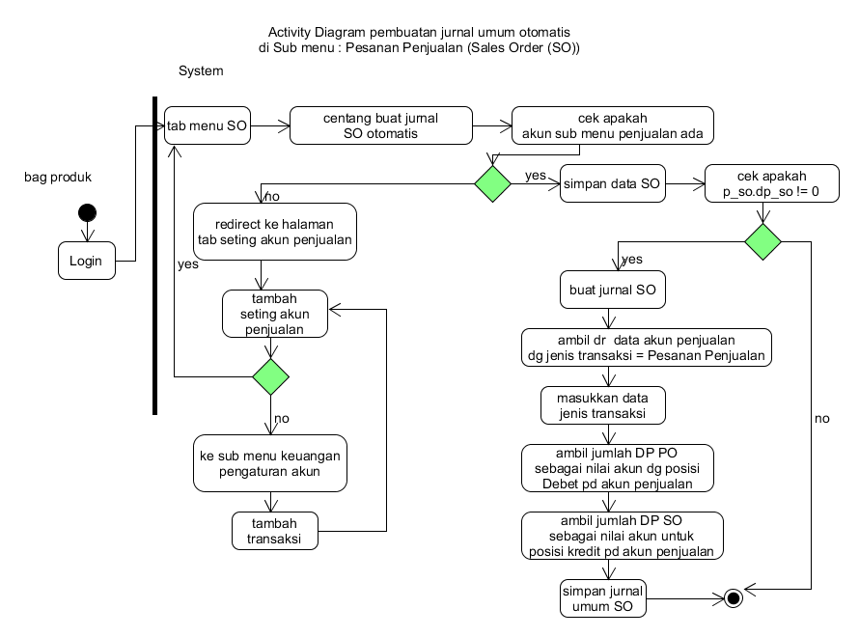

**Tampilan tambahan di form tambah SO, untuk mengaktifkan jurnal umum SO sbb:**



**jurnal umum pd SO:**

**Terima Pembayaran uang muka pesanan Penjualan secara tunai :**

Kas D

Uang muka Pesanan Penjualan K

**Terima Pembayaran uang muka pesanan Penjualan secara transfer :**

Bank D

Uang muka Pesanan Penjualan K

**Terima Pembayaran uang muka pesanan Penjualan secara tunai dg pajak:**

Kas D

Uang muka Pesanan Penjualan K

PPN Keluaran K

**Terima Pembayaran uang muka pesanan Penjualan secara transfer dg pajak :**

Bank D

Uang muka Pesanan Penjualan K

PPN Keluaran K

**Detail insert jurnal umum pd proses insert SO:**

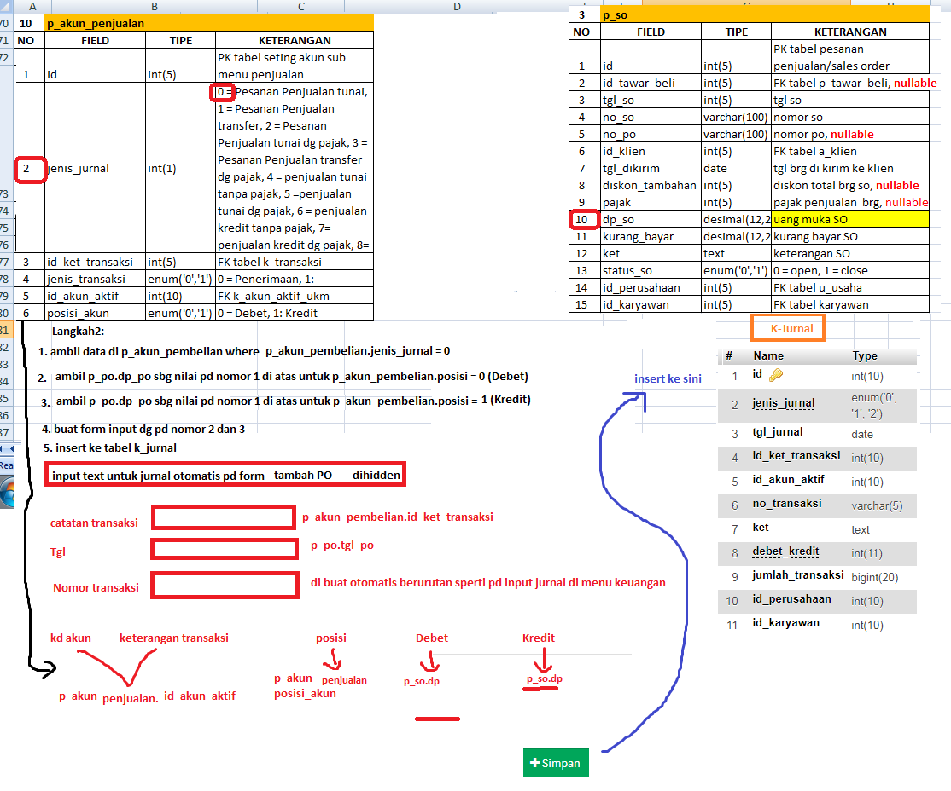

**Ket:**

**Untuk** pesanan penjualan dg pajak, perhitungan pajak sbb:

harga jual termasuk pajak:  
ppn penjualan =p_so. dp_so * 100/110

**2. Proses pembuatan jurnal umum otomatis di tab sub menu Penjualan**

**Activity diagram:**

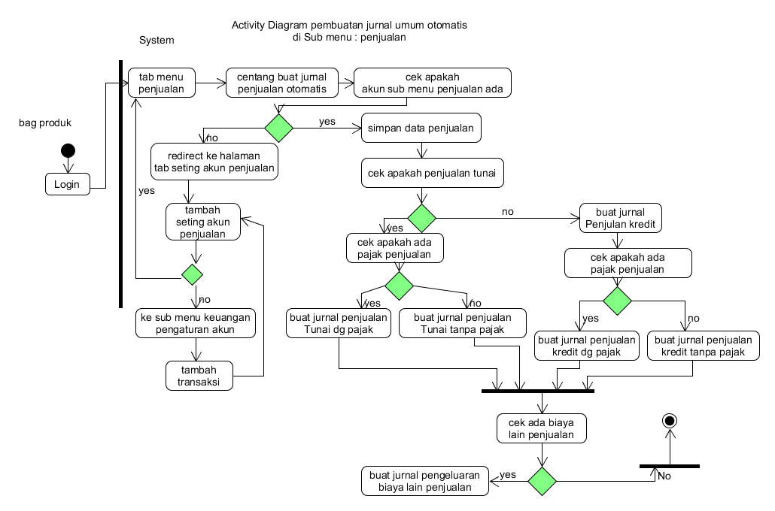

**tampilan di form tambah Penjualan untuk mengaktifkan jurnal Penjualan otomatis ketika menginput data Penjualan.**

**tambahkan form centang di form tambah Penjualan:**



**3. Jurnal Penjualan tunai tanpa pajak**

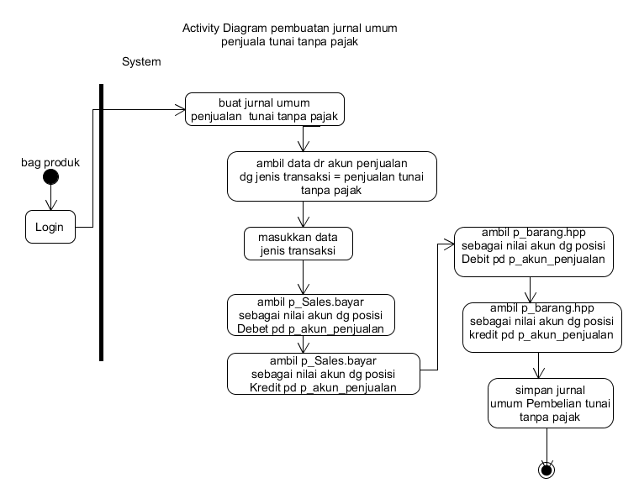

**Jurnal umum Penjualan tunai tanpa pajak Penjualan:**

Penjualan barang Tunai tanpa pajak

|  |  |  |  |
| --- | --- | --- | --- |
| **PERIODIK** | | **PERPEPTUAL** | |
| Kas  Penjualan | D  K | Kas  Penjualan  Harga Pokok Penjualan  Persediaan barang | D  K  D  K |

**detail insert jurnal Penjualan tunai tanpa pajak Penjualan sbb:**

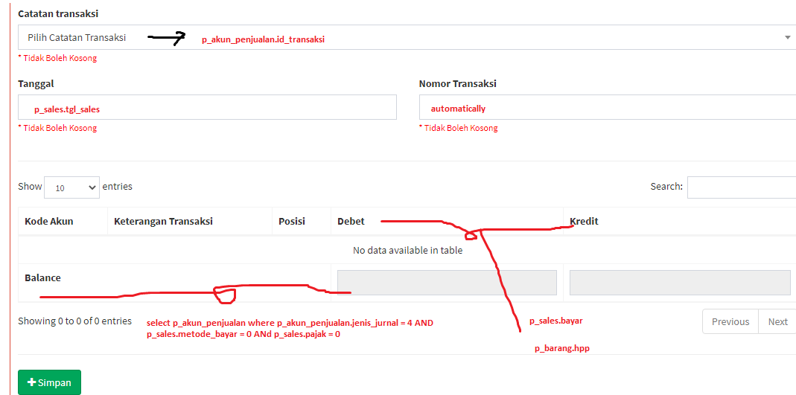

**4. jurnal umum Penjualan tunai dg pajak**

**jurnalnya:**

Penjualan barang Tunai dg pajak

|  |  |  |  |
| --- | --- | --- | --- |
| **PERIODIK** | | **PERPEPTUAL** | |
| Kas  Penjualan  PPN Keluaran | D  K  K | Kas  Penjualan  Harga Pokok Penjualan  Persediaan barang  PPN Keluaran | D  K  D  K  K |

**ppn keluaran =p_sales. bayar * 100/110**

**5. jurnal umum Penjualan kredit tanpa pajak Penjualan**

**activity: sama dg yg lainnya**

**jurnalnya sbb:**

Penjualan barang kredit tanpa pajak

|  |  |  |  |
| --- | --- | --- | --- |
| **PERIODIK** | | **PERPEPTUAL** | |
| Piutang  Penjualan | D  K | Piutang  Penjualan  Harga Pokok Penjualan  Persediaan barang | D  K  D  K |

**Detailnya sbb:**

sama dg yg lainnya

**6. Penjualan kredit dg pajak Penjualan**

**Penjualan barang kredit dg pajak**

|  |  |  |  |
| --- | --- | --- | --- |
| **PERIODIK** | | **PERPEPTUAL** | |
| Piutang  Penjualan  PPN Keluaran | D  K  K | Piutang  Penjualan  Harga Pokok Penjualan  Persediaan barang  PPN Keluaran | D  K  D  K  K |

**detail:**

sama dg yg lainnya

**7. POtongan Penjualan tunai**

jurnalnya:

|  |  |  |  |
| --- | --- | --- | --- |
| **PERIODIK** | | **PERPEPTUAL** | |
| Potongan penjualan  Kas | D  K | Potongan penjualan  Kas | D  K |

**8. Beban angkut Penjualan**

|  |  |  |  |
| --- | --- | --- | --- |
| **PERIODIK** | | **PERPEPTUAL** | |
| Beban angkut penjualan  Kas | D  K | Beban angkut penjualan | D  K |

6. **Return Penjualan**

Pada saat klik tambah Return penjualan, maka disitulah terjadi pembuatan jurnal umum otomatis return penjualan.

Activitinya sbb:

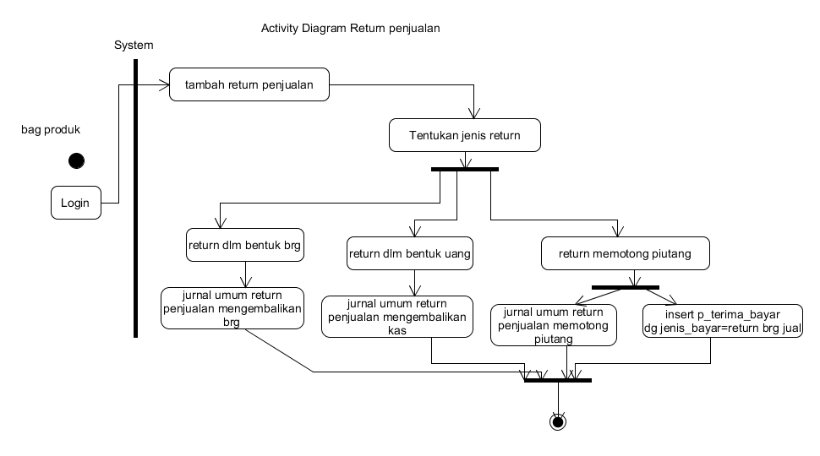

jurnalnya sbb:

|  |  |  |
| --- | --- | --- |
| **Transaksi** | **Debet** | **Kredit** |
| **retur penjualan yang mengurangi piutang dagang** |  |  |
| **Retur Penjualan** | xxxx |  |
| **Piutang Dagang** |  | xxxx |
| **Jurnal retur pejualan dengan mengembalikan kas** |  |  |
| Retur penjualan | xxxx |  |
| Kas |  | xxxx |
| **retur penjualan yang mengembalikan barang lagi** |  |  |
| Return penjualan | xxx |  |
| Persediaan |  | xxxx |

**Tab Menu : Seting Kas Kasir**

**Untuk** kerja kasir per shift dan kas yg di pegang.

Tampilanya sbb:



**Tab Menu : Kasir**

**Digunakan untuk**  melakukan seting kas pd saat mulai kerja dan selesai kerja.

**Tampilannya :**



**Tambah Mulai kerja kasir:**



**Edit:**



**Klik Tutup shift:**

**p_shift_kasir.status_kerja = 1 (selesai)**

**p_shift_kasir.jam_selesai = current time saat klik**

**update p_jumlah_kas.jumlah_akhir untuk setiap id_akun_aktif**

**tombol edit hidden**

**tombol Tutup shift ganti menjadi text: "Shift sdh selesai"**

**Klik Rincian:**



Klik print sama tampilanya dg rincian di atas, tambahkan dibagian bawah halaman sbb:  


**Tab Menu : HPP (Harga Pokok Penjualan)**

**Digunakan** untuk menghitung HPP per item barang secara otomatis.

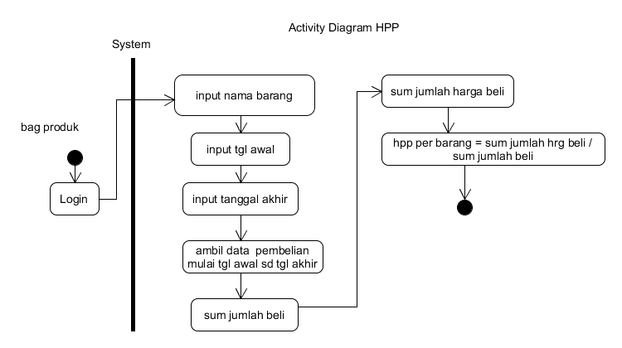

Tampilannya sbb:



HPP menggunakan metode rata-rata

- tgl_awal = **TA**

-tgl_akhir = **TAK**

- Jumlah harga pembelian = **JHB ====>** sum(p_detail_order.jumlah_beli where p_detail_order.id_order = p_order.id_order and p_order.tgl_order between **TA** and **TAK** )

- Jumlah byknya brg pembelian = **JB ====>** sum(p_detail_order.jumlah_beli where p_detail_order.id_order = p_order.id_order and p_order.tgl_order between **TA** and **TAK** )

**HPP per unit brg = JHB/JB**